Отчет по практической работе № 2

Тема: «Создание приложения WPF. Разработка интерфейса главной формы приложения. Определение стилей элементов, используемых для оформления интерфейса»

Выполнила: студентка группы ИСП.21.1А Глуховцева Анастасия

Вариант № 4.

Предметная область: Авторемонтные мастерские.

Ход работы:

1. Создала приложение WPF в среде разработки Microsoft Visual Studio.

2. После создания приложения в файле MainWindow.xaml прописала разделение основного Grid на 2 строки. В первую строку добавила своё ФИО, номер группы и вариант, а во второй тег Frame, которому задала имя, и свойству NavigationUIVisibility задала значение Automatic.

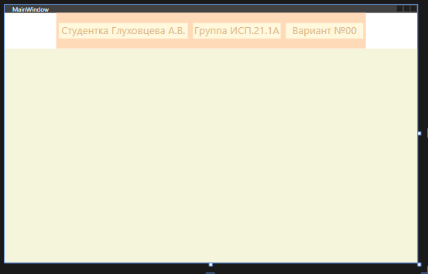

Рисунок 1-Создание главного окна

<Grid Background="#FFDAB9">

<Grid.RowDefinitions>

<RowDefinition Height="1\*"/>

<RowDefinition Height="6\*"/>

</Grid.RowDefinitions>

<StackPanel Orientation="Horizontal"

HorizontalAlignment="Center"

Background="#FFDAB9">

<TextBlock Text="Студентка Глуховцева А.В."

Background="#FFF8DC"

Foreground="#DEB887"

TextAlignment="Center"

VerticalAlignment="Center"

FontSize="30"

Margin="5"/>

<TextBlock Text="Группа ИСП.21.1А"

Background="#FFF8DC"

Foreground="#DEB887"

TextAlignment="Center"

VerticalAlignment="Center"

FontSize="30"

Margin="5"/>

<TextBlock Text="Вариант №4"

Background="#FFF8DC"

Foreground="#DEB887"

TextAlignment="Center"

VerticalAlignment="Center"

FontSize="30"

Margin="5"/>

</StackPanel>

<Frame Grid.Row="1"

Name="FrmMain"

NavigationUIVisibility="Automatic"

Background="Beige">

</Frame>

</Grid>

3. В основной папке проекта создала папку Classes, в ней создал публичный статический класс ClassFrame.cs, в котором прописала публичную статическую переменную frmObj.

internal class ClassFrame

{

public static Frame frmObj;

}

4. В основной папке проекта создала папку Pages, в которой создала страницу PageListAutoremont.

5. В файле MainWindow.xaml.cs после инициализатора присвоила переменной frmObj значение FrmMain главной страницы, а также с помощью переменной frmObj сделала переадресацию на страницу PageListAutoremont.

public partial class MainWindow : Window

{

public MainWindow()

{

InitializeComponent();

Classes.ClassFrame.frmObj = FrmMain;

Classes.ClassFrame.frmObj.Navigate(new PageListAutoremont());

}

}

6. Для приложения будут использованы следующие стили (App.xaml):

<Application x:Class="AppDBEF.App"

xmlns="http://schemas.microsoft.com/winfx/2006/xaml/presentation"

xmlns:x="http://schemas.microsoft.com/winfx/2006/xaml"

xmlns:local="clr-namespace:AppDBEF"

StartupUri="MainWindow.xaml">

<Application.Resources>

<Style TargetType="TextBlock" x:Key="TblStyle">

<Setter Property="TextWrapping" Value="Wrap"/>

<Setter Property="Margin" Value="5"/>

<Setter Property="FontSize" Value="15"/>

<Setter Property="Background" Value="#FFF8DC"/>

<Setter Property="Foreground" Value="#000000"/>

</Style>

<Style TargetType="Button" x:Key="BtnStyle">

<Setter Property="Background" Value="#FFF8DC"/>

<Setter Property="Foreground" Value="#DEB887"/>

<Setter Property="FontSize" Value="15"/>

</Style>

<Style TargetType="RadioButton" x:Key="RdBtnStyle">

<Setter Property="FontSize" Value="15"/>

<Setter Property="Background" Value="#FFF8DC"/>

<Setter Property="Foreground" Value="#DEB887"/>

</Style>

<Style TargetType="ComboBox" x:Key="CmbBoxStyle">

<Setter Property="Background" Value="#FFF8DC"/>

<Setter Property="Foreground" Value="#DEB887"/>

</Style>

<Style x:Key="ClmDefBG" TargetType="ColumnDefinition">

<Setter Property="ItemsControl.Background" Value="#FFE4B5"/>

</Style>

</Application.Resources>

</Application>